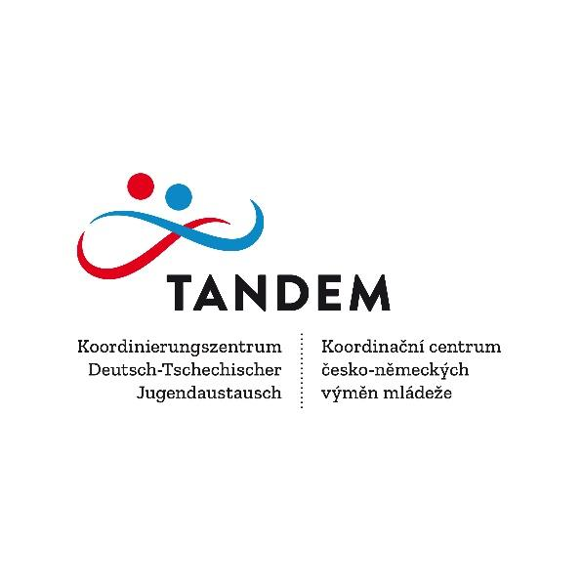



Projekt „Přeshraniční odborná spolupráce 2025-2026“
podporovaný z prostředků programu EU Erasmus+

DODATEK č. 1
ke smlouvě Smlouva pro mobilitu v rámci programu Erasmus+ v odborném vzdělávání a přípravě

Tato smlouva upravuje vztahy mezi následujícími stranami:

Západočeská univerzita v Plzni
Koordinační centrum česko-německých výměn mládeže – Tandem
Univerzitní 8, 306 14 Plzeň
IČO: 49777513
zastoupená: prof. RNDr. Miroslav Lávička, Ph.D., rektor

dále jen „koordinátor“

a

Běh: A5_2025_Pardubice

Úplný název školy: Labská střední odborná škola a Střední odborné učiliště Pardubice, s. r. o.

Úplná adresa: U Josefa 118, 530 09 Pardubice
IČO: 62029754
statutární zástupce školy: Ing. Mgr. Hana Janiková, MBA
koordinátor projektu na škole, tel., e-mail: xxxxx
, xxxxx

Článek I.
Dodatek č. 1 upravuje chybně zadané IČO z původní Smlouvy pro mobilitu v rámci programu Erasmus+ v odborném vzdělávání.
Chybné IČO uvedené ve Dvoustranné smlouvě_ 62026754.
Správné IČO: 62029754

Ostatní ujednání smlouvy zůstávají beze změny.

Článek II.: Závěrečná ustanovení
Tento dodatek nabývá platnosti a účinnosti dnem podpisu oběma smluvními stranami.

Tento dodatek je vyhotoven ve 2 stejnopisech s platností originálu, z nichž každá smluvní strana obdrží 1 stejnopis smlouvy.

Smluvní strany prohlašují, že si tento dodatek před jejím podpisem přečetly, že byla uzavřena po vzájemném projednání podle jejich pravé a svobodné vůle, určitě, vážně a srozumitelně.

Plzeň ………………………….. ………………………………….. razítko
Místo a datum podpis zástupce
koordinátora

..………………….. …………………………………… razítko
Místo a datum podpis zástupce
vysílající organizace

